Parengta pagal Kauno rajono savivaldybės administracijos „Lopšelio – darželio Vasario 16-osios g. 17, Teleičių k., Kauno r. sav., rekonstravimo darbai ir darbo projekto parengimas“ viešojo pirkimo komisijos (toliau – Komisija) 2025-05-19 protokolą Nr. 5
Pagal adresatų sąrašą 2025-05-19 Teikiama CVP IS susirašinėjimo priemonėmis

Kauno rajono savivaldybės administracijos sudaryta Komisija atlikdama viešojo pirkimo atviro konkurso Lopšelio – darželio Vasario 16-osios g. 17, Teleičių k., Kauno r. sav., rekonstravimo darbai ir darbo projekto parengimas“ (toliau – Konkursas) procedūras, 2025-05-19 aptarė gautus tiekėjų klausimus ir pateikia atsakymus.
Klausimai dėl konkurso „Lopšelio – darželio Vasario 16-osios g. 17, Teleičių k., Kauno r. sav., rekonstravimo darbų ir paskirties keitimo iš kitos į mokslo paskirties pastatą, statybos darbų ir darbo projekto pirkimas“
- Klausimas. Konkurso darbų kiekių I-III etapų žiniaraščių Nr. 2 „Statinio konstrukcijos“ 3-iuose skyriuose „Monolitinis gelžbetonis rūsio angoms panaikinti“ įrašytas darbas – Gelžbetoninės sienos, pertvaros iki 100 mm storio, iki 3 m aukščio, įrengiant klojinius iš skydų, paduodant betoną kranu – 95 m³. Toks pats darbas ir kiekis (papildomai nurodant armatūros kiekį – 11230 kg) įrašyti projekto darbų kiekių žiniaraščiuose (žr. PE19-105-TP-SK-SKŽ 1, 2, 4 lapai). Ar teisingai įrašyti šių darbų kiekiai? Jei teisingai įrašyti kiekiai nurodykite, kurioje vietoje reikės atlikti minėtus darbus.
- Klausimas. Konkurso ir projekto darbų kiekių žiniaraščiuose nėra numatyta atlikti šių darbų: 4 darbų etapo monolitinių gelžbetonių sąramų mūrinėse sienose įrengimas; 4 darbų etapo monolitinių gelžbetoninių juostų ant mūrinių sienų perdangos plokščių atrėmimui įrengimas. Šie darbai numatyti projekto principinėse detalėse (žr. PE19-105-TP-SK-25, 26). Ar tiekėjas turi įsivertinti šiame punkte aukščiau išvardintus darbus ? Jei atsakymas būtų taip, prašome pateikti patikslintus konkurso darbų kiekių žiniaraščius.
- Klausimas. Konkurso ir projekto darbų kiekių žiniaraščiuose nėra numatyti 4 etapo grindų detalėje GR-3 numatytos šilumos izoliacijos EPS100 2x50mm įrengimo darbai. Ar tiekėjas turi įsivertinti šį darbą? Jei atsakymas būtų taip, prašome pateikti patikslintus konkurso darbų kiekių žiniaraščius.
- Klausimas. Konkurso darbų kiekių žiniaraščiuose nėra numatyti 4 etapo grindų (pagal grindų įrengimo detales GR-1 ir GR-1A) armavimo darbų. Ar tiekėjas turi įsivertinti šiuos darbus ? Jei atsakymas būtų taip, prašome pateikti patikslintus konkurso darbų kiekių žiniaraščius.
- Klausimas. Konkurso ir projekto darbų kiekių žiniaraščiuose nėra įvertintas apšiltinamojo sluoksnio po rostverku R-1 įrengimo darbai. Šie darbai numatyti projekto brėžiniuose (žr. PE19-105-TP-SK-25). Ar tiekėjas turi įsivertinti šį darbą? Jei atsakymas būtų taip, prašome pateikti patikslintus konkurso darbų kiekių žiniaraščius.
- Projekte numatytas 70 vnt. medžių kirtimas. Ar tiekėjas turi įsivertinti pašalintų medžių atstatomąją vertę?
Atsakymas. Prašome skaityti atsakymus į ankščiau pateiktus klausimus. Šis klausimas jau buvo atsakytas ankščiau.
- Klausimas. SA projekto dalies techninėje specifikacijoje parašyta:
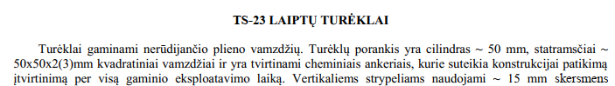

SA projekto dalies kiekių žiniaraštyje parašyta: 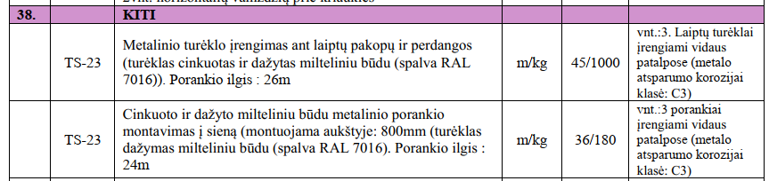
Kokie turi būti įrengti vidaus laiptų turėklai ? Jei reikia patikslinkite darbų kiekių žiniaraštį.
- Klausimas. Projekto SK dalies techninėje specifikacijoje (žr. PE19-105-TP-SK-TS 53 lapą) parašyta, kad vėdinamo fasado įrengimui turi būti naudojamos nerūdijančio plieno konsolės. Projekto SK dalies vėdinamo fasado įrengimo brėžiniuose (žr. PE19-105-TP-SK-34) parašyta, kad montuojami bazalto pluošto kronšteinai (konsolės). Kokie turi būti vėdinamo fasado karkaso laikantieji kronšteinai?

- Klausimas. Projekto SK dalies techninės specifikacijos 44 lape rašoma, kad angokraščių šiltinimui turi būti naudojamos 40 mm storio mineralinės vatos plokštės. Projekto kiekių žiniaraščiuose ir brėžiniuose (žr. SK dalies brėž. „Langų angokraščių šiltinimo mazgai“) angokraščius numatoma šiltinti 30 mm EPS 100 sluoksniu. Kokia medžiaga turi būti šiltinami pastato langų ir durų angokraščiai?

- Klausimas. Patikslinkite informaciją dėl turėklų medžiagiškumo. Ar turėklai reikalingi iš nerūdijančio plieno ar cinkuoti ir dažyti, nes informacija nesutampa?
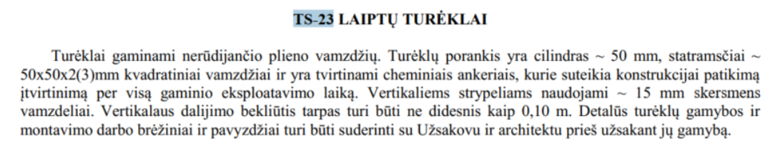
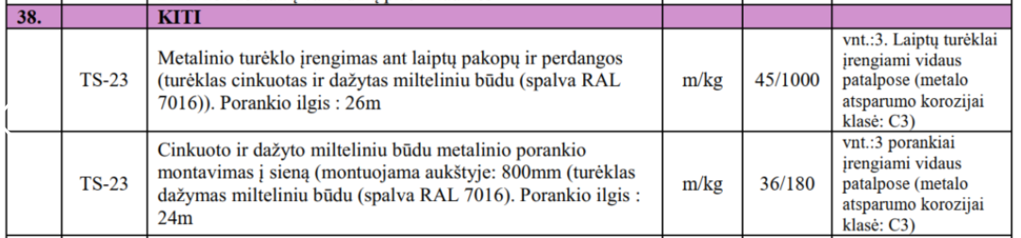

- Klausimas. SP dalyje neįdėta TS-07 (tvoros įrengimas). Papildykite projektą.
- Klausimas. SP dalies žiniaraštyje numatoma 18 vnt. pavėsinių ir viena stoginė, o brėžiniuose nurodoma 20 vnt. pavėsinių. Patikslinkite
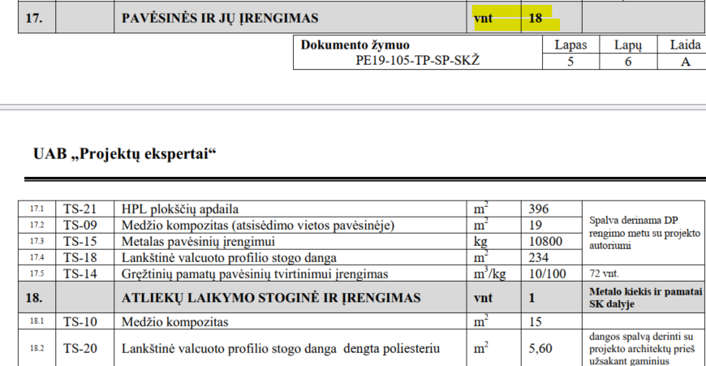

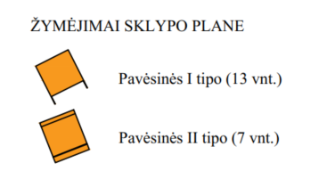

- Klausimas. Excel kiekių žiniaraštyje GR-1 ir GR-1A sudėta į vieną skyrių, bet šiose detalėse nurodytos skirtingos apšiltinimo medžiagos, vienoje putplastis kitoje akmens vata. Patikslinkite.
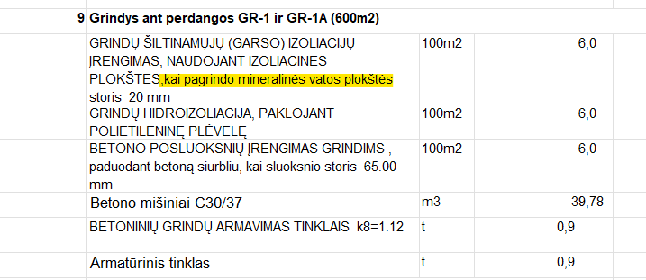
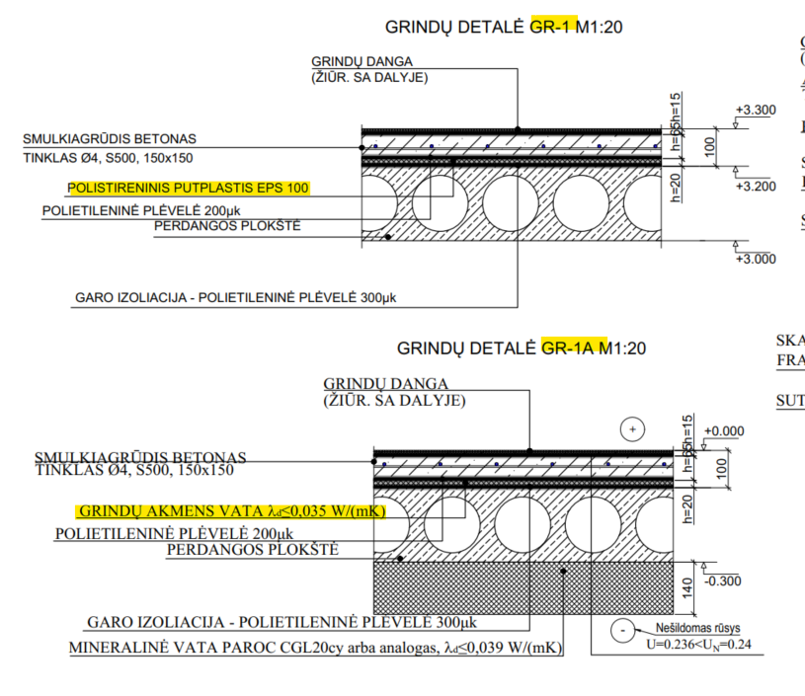
- Klausimas. SA AR nurodoma, kad visos grindys ardomos iki perdangos ir naujai įrengiami grindų sluoksniai. Kur excel kiekių žiniaraštyje yra įvertinti grindų demontavimo kiekiai 1 ir 2 aukštuose? Pvz. I etape griaunama grindų tik 300 m2 (rūsyje kaip suprantame), o įrengiama grindų viso 900 m2. Patikslinkite.

- Klausimas. Kur excel žiniaraščiuose turi būti įvertintos paaukštinimo priemonės?

- Klausimas. Ar esamos stogo dangos ardomos ir įrengiamos iš naujo ar remontuojamos? Projekte informacija nesutampa.

- Klausimas. Ar nereikės įrengti apsauginės stogo tvorelės? Žiniaraščiuose nėra, specifikacija duota.

- Klausimas. Pateikite gipskartonio pertvarų ir lubų mazgus (detalizuokite - reikalingas storis, izoliacijos užpildas kur reikalingas, kur ne ir gkp lapų kiekis luboms.

- Klausimas. Patikslinkite dėl rūsio lubų šiltinimo. Excel kiekių žiniaraštyje SA dalyje storis numatytas 30 mm, bet PAROC CGL20cy nebūna tokio storio. SK dalyje irgi rūsio lubų šiltinimas, tikriausiai dubliuojasi? Patikslinkite

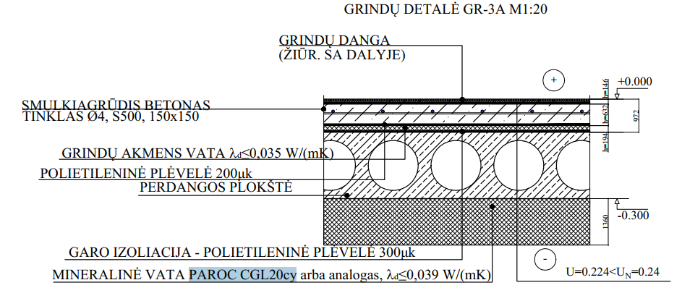
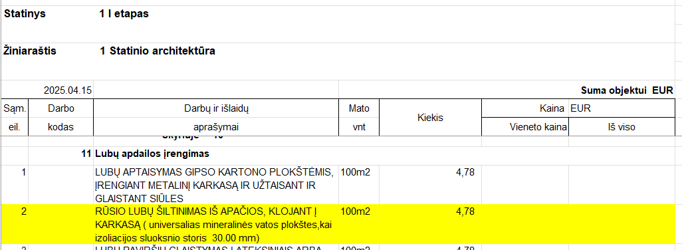

- Klausimas. I-III etapuose išskirkite kiekius modulinių lubų drėgmei atsparių ir akustinių, taip kaip yra išskirta IV etape. Dabar nėra aišku kiek kokių lubų yra.

- Klausimas. Ar yra gautas leidimas kirsti medžius? Jei ne, kas už tai atsakingas? Kas sumoka už leidimą?

- Klausimas. Ar reikia įsivertinti medžių atkuriamąją vertę?

- Klausimas. Excel kiekių žiniaraštyje trūksta garo plėvelės stogo įrengimui.

- Klausimas. Excel kiekių žiniaraštyje stogo vata nurodoma 40 mm, o brėžiniuose rašo 30 mm. Patikslinkite.

- Klausimas. Excel kiekių žiniaraštyje stogas šiltinamas EPS 80, o brėžiniuose EPS 100. Patikslinkite.

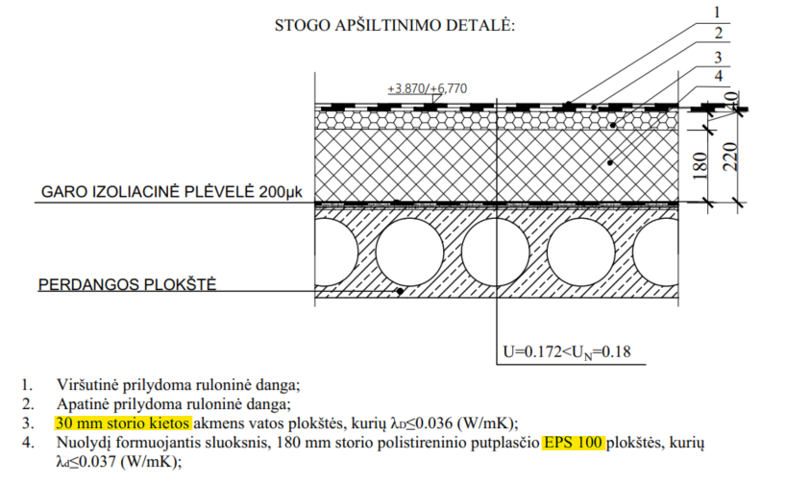

- Klausimas. Ar gerai suprantame, kad rūsio grindys D ir C korpusuose nesigilina?

- Klausimas. Ar darželis prieš darbų pradžią atlaisvins sklypo teritoriją nuo įvairių čiuožyklų, plastikinių namelių ir t.t?

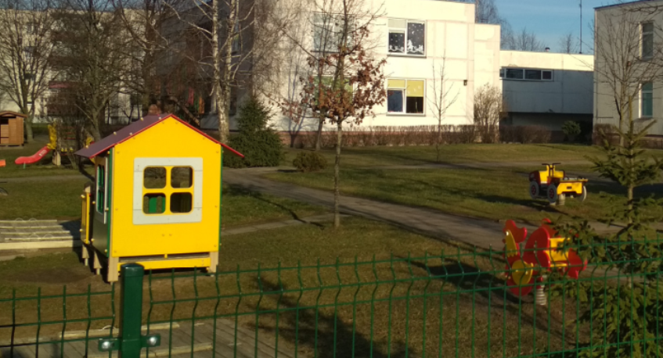

- Klausimas. Ar tik LD-5 reikalingas saugus stiklas? Kitose duryse ir languose nereikalingas?

- Klausimas. Ar PVC langai bei aliuminio vitrinos turi būti grūdinto stiklo ar turi būti ir su plėvele, kad vaikai neiškristų dužimo atveju? Patikslinkite kokie reikalingi stiklai grūdinti ar laminuoti, nes nuo to priklauso kaina?

- Klausimas. SA dalyje pateiktuose pjūviuose matomas projektuojamų sienų žymėjimas ties pamatais. Prašome patikslinti kas turi būti čia daroma? Pateikite remonto mazgą ir kiekius. Ar nereikia papildomų atkasimo, polistirolo pasluoksnio įrengimo darbų? Ar nebus įrengiami specialūs sandūrų hidroizoliavimo mazgai?

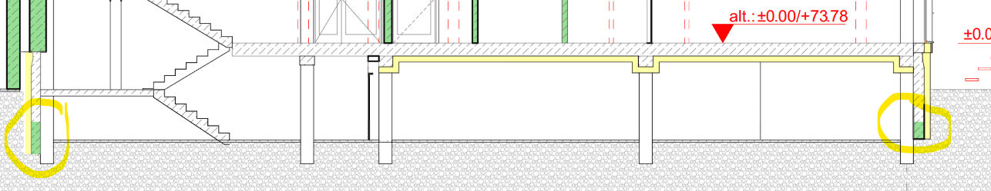
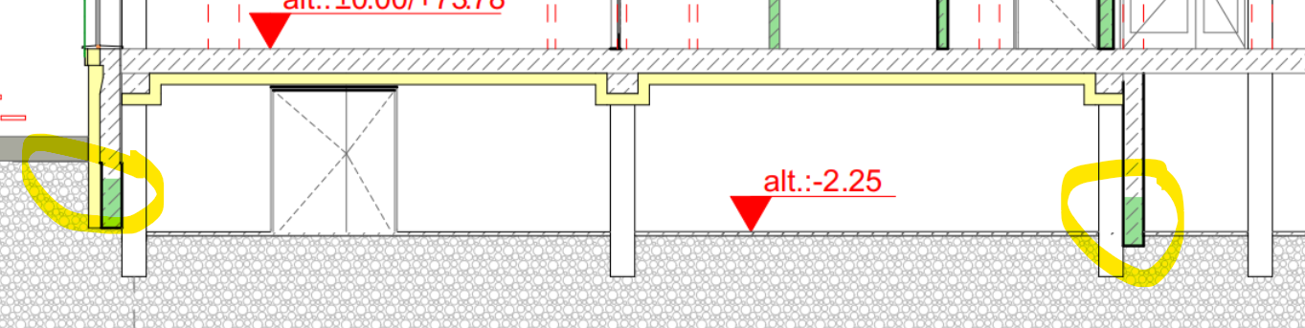

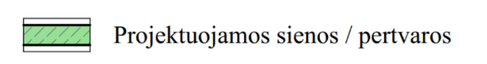

- Patikslinkite kokios angos čia turimos omenyje? Kur tai atsispindi SK dalies brėžiniuose?
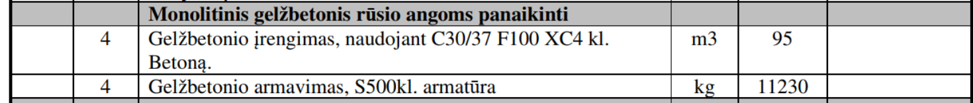

- Klausimas. Apžiūrėjus statinį iš išorės matyti sienų trūkimai, atskirų priemonių stiprinti, tvirtinti konstrukcijas projekte tam nenumatyta ir neaprašyta. Patikslinkite ar reikia vertintis šiuos stiprinimo darbus? Jeigu taip, papildykite kiekių žiniaraščius ir nurodykite technologiją.

- Klausimas. Ar pėsčiųjų takams numatytos trinkelės turi būti natūralios spalvos?

- Klausimas. I etape plieninių durų excel kiekis nesutampa su projekte esančiu kiekiu. Patikslinkite

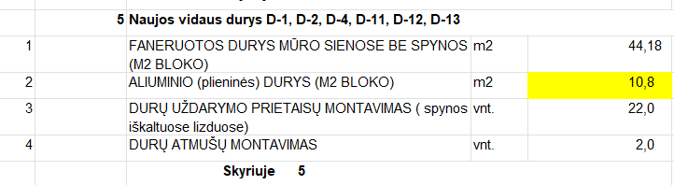

- Klausimas. Kiekių žiniaraštyje neįvertintas EPS rostverkui. Patikslinkite.

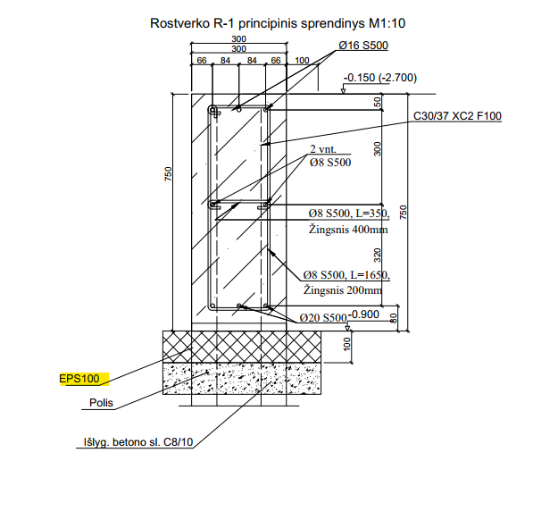
- Klausimas. Pateikite technines specifikacijas silikatiniams blokeliams, nes dabar įdėta tik silikatinėms plytoms.

- Klausimas. SA dalies projekte numatytas įvažiuojančių/sulankstomų (D12 ir D13) durų
sprendinys uždengti nišoms. Pasirinktas sprendinys ir nurodytas konkretus
gamintojas labai susiauriną pasiūlą. Faneruotės apdailos pasirinkimas yra labai
specifinis reikalavimas, kai funkciškai yra tinkamų kelis kartus pigesnių sprendimų.
Ar galima siūlyti alternatyvų sprendinį, bet be faneruotės apdailos? Pvz. Espero
Uno sistemą? Prisegame bukletą susipažinimui.

Klausimai-5
- Klausimas. Prašome patikslinti dėl grindų detalių GR-1 ir GR-1A. Iš pateiktų mazgų SA dalyje galima suprasti, kad tai smėlbetonio grindys, bet kiekių žiniaraštyje atsiranda pramoninio betono markė C30/37. Patikslinkite kokios grindys reikalingos.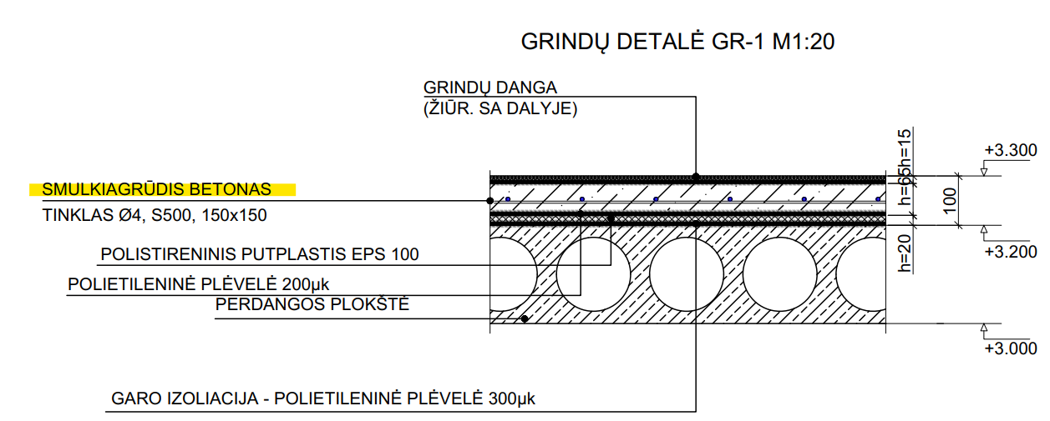
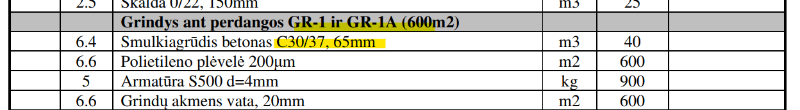
- Klausimas. Ar reikia vertintis 14.10 ir 14.11 eilutes iš SP dalies? Excel kiekių žiniaraštyje jų nėra. Jeigu reikia, prie kurių eilučių vertinti?
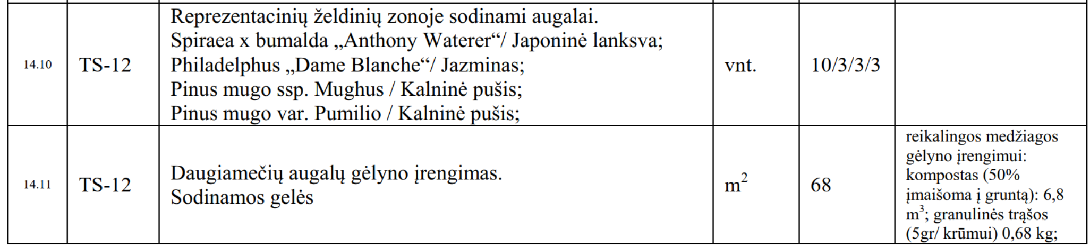

- Klausimas. Pateikite dviračių saugyklos specifikacijas.

- Klausimas. Pagal klausimus-atsakymus (05 13) I,II,III etape numatyta pastato rūsyje perimetru užtaisyti plyšius tarp cokolinės plokštės ir rūsio grindų. Kodėl šie darbai nenumatyti B korpuso rūsyje IV etape?

Atsakymas. Šiuos darbus reikia numatyti ir B korpuso rūsyje IV etape.
42. Taip pat Komisija, atsižvelgiant į tiekėjo prašymą, siekiant užtikrinti dalyvių teisę tinkamai susipažinti su pateiktais atsakymais į klausimus ir patikslintais žiniaraščiais, atsižvelgiant į pakeitimų svarbą ir mastą, pratęsia pasiūlymų pateikimo terminą iki 2025 m. gegužės 26 d. 10.00 val.

